附件3

沙坪坝区特困人员认定申请审核材料

1.重庆市特困人员救助供养审核表（一式三份）；

2.重庆市特困人员生活自理能力评估表（一式三份）；

3.重庆市特困人员救助供养申请书；

4.有效身份证明：申请人和法定赡养、抚养、扶养义务人的身份证正反面复印件；残疾证复印件；户口薄复印件（主页、人口增减记载页、常住人口登记卡）；银行卡复印件；

5.重庆市沙坪坝区特困人员家庭承诺书；

6.重庆市特困家庭经济状况核查表；

7.重庆市社会救助家庭经济状况信息核查认定授权书及信息核查结果报告书（在核查系统打印）；

8.婚育情况证明（在计生系统打印）；

9.不动产查询结果复印件（在查询系统打印）；

10.重庆市特困供养人员入户调查表；

11.特困人员集中供养需求调查样表；

12.村社民主评议记录；

13. 重庆市沙坪坝区特困人员救助供养初审会议记录；

14.特困人员救助供养审核意见公示；

重庆市特困人员救助供养审核表

|  |  |  |  |  |  |  |  |  |  |  |  |
| --- | --- | --- | --- | --- | --- | --- | --- | --- | --- | --- | --- |
| 申请人 |  | | 性别 |  | 身份证号码 | | |  | | 人员类别 |  |
| 家庭住址 |  | | | | | | | 联系电话 | |  | |
| 代理人 |  | 与申请人关系 | | | |  | | 联系电话 | |  | |
| 银行信息 | 开户人 |  | | 账号 |  | | | | 开户银行 |  | |
| 入户  调查情况 | 家庭收入 | | | | | | 家庭财产 | | | | |
| 家庭总收入：____ 元，家庭人均收入：____元。其中：工资性收入 元，家庭经营净（纯）收入____元，财产性收入____元，转移性收入____元。 | | | | | | 住房： 套，人均建筑面积 ㎡。  存款（证券、债券）____元。  门面（店铺）：□有□无  机动车辆：□有□无  其他 | | | | |
| 调查人员（签字）： 年 月 日 | | | | | | | | | | |
| 乡镇  （街道）  初审  意见 | □符合条件，建议纳入特困人员救助供养。  供养形式：□集中供养 □分散供养  □建议不予救助供养。理由：  乡镇（街道）负责人： 科室负责人： 经办人：    （公章）  年 月 日 | | | | | | | | | | |
| 区（县）  民政局  审核意见 | □符合条件，同意纳入特困人员救助供养。  供养时间从________年____月1日算起。  供养形式：□集中供养 □分散供养  □不符合条件，决定不纳入救助供养。理由：  民政局负责人： 科室负责人： 经办人：  （公章）  年 月 日 | | | | | | | | | | |

备注：1.人员类别：①老年人；②残疾人；③未成年人。

1. 本表一式三份，报民政局审批。民政局、乡镇（街道）、村（居）委会各存一份。

重庆市特困人员生活自理能力评估表

|  |  |  |  |  |  |  |  |  |  |
| --- | --- | --- | --- | --- | --- | --- | --- | --- | --- |
| 基本情况 | 姓名 |  | | 性别 |  | | 身份证  号码 |  | |
| 家庭住址 |  | | 供养  形式 | □集中供养  □分散供养 | | 残疾  等级 | 一级残疾：□肢体□智力  □精神□视力  二级残疾：□肢体□智力  □精神□视力 | |
| 评估类别 | | □首次评估□复核评估  （首次评估结果：□具备生活自理能力□部分丧失生活自理能力  □完全丧失生活自理能力） | | | | | | | |
| 评估情况 | | 评估事项 | | | | | | | 完成情况 |
| 自主  吃饭 | 使用餐具（包括筷子、勺子、叉子等）将食物送入口中、对碗（碟）的把持、完成咀嚼、吞咽等活动 | | | | | | □可自主完成  □不能自主完成 |
| 自主  穿衣 | 穿脱衣服、系扣子、拉拉链，穿脱鞋袜、系鞋带等活动 | | | | | | □可自主完成  □不能自主完成 |
| 自主  上下床 | 无需协助独立上下床等活动 | | | | | | □可自主完成  □不能自主完成 |
| 自主  如厕 | 去厕所、解开衣裤、擦净、整理衣裤、冲水等活动 | | | | | | □可自主完成  □不能自主完成 |
| 自主  行走 | 站立、转移、行走、上下楼梯、户外活动等 | | | | | | □可自主完成  □不能自主完成 |
| 自主  洗澡 | 洗头、梳头、洗脸、刷牙、剃须、洗澡等活动 | | | | | | □可自主完成  □不能自主完成 |
| 评估指标  及结果 | | 评估指标 | | | | 评估结果 | | | |
| 6项指标均能自主完成； | | | | □具备生活自理能力 | | | |
| 1～3项指标不能自主完成； | | | | □部分丧失生活自理能力 | | | |
| 4项及以上指标不能自主完成； | | | | □完全丧失生活自理能力 | | | |
| 乡镇（街道）或第三方机构意见 | | 初评意见：  主要负责人： 经办人： （公章）  年 月 日 | | | | | | | |
| 区（县）民政局审核意见 | | 审核意见：  主要负责人： 经办人： （公章）  年 月 日 | | | | | | | |

备注：1.本表一式三份，报民政局审批。民政局、乡镇（街道）、村（居）委会各存一份。

2.选择复核评估的，应填写首次评估结果。

重庆市特困人员救助供养申请书

镇人民政府（街道办事处）：

本人_________，身份证号 ，家住__________________________，因无劳动能力、无生活来源、无法定赡养抚养扶养义务人或者其法定义务人无履行义务能力，符合特困人员认定条件，特申请特困人员救助供养。现将家庭成员、家庭收入、家庭财产等相关情况申报如下：

一、家庭成员和收入：

|  |  |  |  |  |  |  |
| --- | --- | --- | --- | --- | --- | --- |
| 姓名 | 与申请人关系 | 性别 | 年龄 | 从事职业及单位 | 月收入(元) | 联系电话 |
|  |  |  |  |  |  |  |
|  |  |  |  |  |  |  |
|  |  |  |  |  |  |  |

说明：与申请人关系主要填写申请人、配偶、子女、父母、兄弟姐妹、祖父母、外祖父母。

1. 申请供养形式

□1.集中供养 □2.分散供养

三、家庭现有财产：

1.住房 间，产权人： 地址：_________________________

房屋结构：□砖混□砖木□土木□其它

2.主要生活用品：__________

3.银行存款（含证券、债券） 元

4.其它财产：__________

申请人（代理人）：

年 月 日

重庆市沙坪坝区特困人员家庭承诺书

根据特困人员救助供养工作相关规定，本人及家庭成员在申请及特困人员救助供养期间，自愿作出以下承诺：

1﹑积极配合有关工作人员进行入户调查，已如实报告家庭收入来源、住房﹑财产、劳动能力、生活自理能力和赡养、抚养、扶养人员等相关情况，填报的《重庆市特困人员救助供养申请书》《重庆市特困供养人员入户调查表》和提供的信息材料全部真实、完整、有效，不隐瞒﹑伪造﹑虚报相关情况。

2﹑自愿签署《重庆市社会救助家庭经济状况信息核查认定授权书》，授权并配合社会救助管理部门对本人及家庭成员的收入、住房和财产等相关情况进行调查，自愿接受职能部门的相关核查。

3﹑在享受特困人员供养期间，主动报告家庭收入来源、住房﹑财产、劳动能力、生活自理能力和赡养、抚养、扶养人员等变动情况，提供的信息材料全部真实、完整、有效，不隐瞒﹑伪造﹑虚报相关情况。

5﹑不参与赌博﹑吸毒﹑卖淫嫖娼﹑打架斗殴等违法犯罪行为和政府明令禁止的非法组织,不从事影响社会稳定的活动。

6﹑所提供的家庭基本情况和相关证明材料属实，如有虚假或采取不正当手段骗取供养救助金，我愿意全额退回救助供养金，并缴纳1-3倍的罚款。

承诺人(签字、手印): 身份证号:

年 月 日

重庆市特困供养人员家庭经济状况核查表

|  |  |  |  |  |  |  |  |  |  |  |  |  |  |  |  |  |  |  |  |  |  |  |  |  |  |  |  |  |  |  |  |  |  |  |  |  |  |  |  |  |  |
| --- | --- | --- | --- | --- | --- | --- | --- | --- | --- | --- | --- | --- | --- | --- | --- | --- | --- | --- | --- | --- | --- | --- | --- | --- | --- | --- | --- | --- | --- | --- | --- | --- | --- | --- | --- | --- | --- | --- | --- | --- | --- |
| 所属地区：　　　　　　　　区（县）　　　　　　乡镇（街道）　　　　　　村（居）委会 | | | | | | | | | | | | | | | | | | | | | | | | | | | | | | |  | | | | | | | | | | |
| 申请人（户主） | |  | | | | | | | | 联系电话 | | | | |  | | | | | | | | 户口所在地 | |  | | | | | | 现居住地 | | |  | | | | | | | |
| 共同生活家庭成员基本信息 | 姓　名 | 身份证号码 | | | | | | | | | | | | | | | | | | | | | 与申请人关系 | | 性别 | 年龄 | 学历 | 婚姻  状况 | 健康  状况 | 残疾  等级 | 水库移民 |  | 农垦企业人员 | 森工企业人员 | 散居归国华侨 | 退役军人 | 两劳释放人员 | 从业状况 | 从业单位 | | |
| 三峡移民 |
|  |  |  |  |  |  | |  |  | |  |  |  |  | |  |  |  |  |  |  |  |  | |  |  |  |  |  |  |  |  |  |  |  |  |  |  |  | | |
|  |  |  |  |  |  | |  |  | |  |  |  |  | |  |  |  |  |  |  |  |  | |  |  |  |  |  |  |  |  |  |  |  |  |  |  |  | | |
|  |  |  |  |  |  | |  |  | |  |  |  |  | |  |  |  |  |  |  |  |  | |  |  |  |  |  |  |  |  |  |  |  |  |  |  |  | | |
| 家庭收入 | 姓　名 | 合计 | | | 工资性 收入 | | | | 种稙养殖收入 | | | | 经营活动收入 | | | | 财产租赁变卖收入 | | | 土地流转收入 | | | 养老 保险金 | 赡扶抚养费 | 生活 补助金 | 其它 收入 | 其他赡扶抚养义务人家庭信息 | 姓　名 | | 与被赡扶抚养人关系 | 性别 | 年龄 | | 家庭 人数 | | 家庭 总收入 | | 人均收入 | 家庭成员从业情况 | | |
|  |  | | |  | | | |  | | | |  | | | |  | | |  | | |  |  |  |  |  | |  |  |  | |  | |  | |  |  | | |
|  |  | | |  | | | |  | | | |  | | | |  | | |  | | |  |  |  |  |  | |  |  |  | |  | |  | |  |  | | |
|  |  | | |  | | | |  | | | |  | | | |  | | |  | | |  |  |  |  |  | |  |  |  | |  | |  | |  |  | | |
| 总收入 |  | | | 人均收入 | | | |  | | | | 备注： | | | | | | | | | | | | | | 说明： | | | | | | | | | | | | | |
| 家庭财产 | 住房 | | | | | | | | | | | | | | | | | | | 机动车辆 | | | | | | 金融资产 | | | 其他财产 | | | | | | | | | | 家庭消费支出 | 月水电燃料费 |  |
| 产权登记人 | 建筑面积 | | | | | 地址 | | | | | | | | | | | | | 类型 | | | | 购置登记人 | | 种类 | 金额（市值） | | 类型 | | 登记人 | | | 地址 | | | | | 月通讯费 |  |
|  |  | | | | |  | | | | | | | | | | | | | 轿车□ | | | |  | | 存款 |  | | 门面（店铺） | |  | | |  | | | | | 月物业管理费 |  |
|  |  | | | | |  | | | | | | | | | | | | | 其他□ | | | |  | | 证券 |  | |  | |  | | |  | | | | | 非基本生活用品 |  |
|  |  | | | | |  | | | | | | | | | | | | | 债券 |  | |  | |  | | |  | | | | | 其他支出 |  |
| 群众评议有异议 调查核实情况 | |  | | | | | | | | | | | | | | | | | | | | | | | | | | | | | | | | | | | | | | | |
| 说明：1、“与申请人关系”填列申请人、配偶、父子、母子、兄妹、儿媳、女婿、祖孙等；2、“学历”填列小学、初中、高中、大专、大学；3、“婚姻状况”填列已婚、未婚、离异、丧偶；4、“健康状况”填列健康、多病、重病；5、“残疾等级”填列残疾证登记的等级；6、“从业状况”填列学龄前儿童、在校学生、在职人员、灵活就业、登记失业、未登记失业、单位退休、务农。 | | | | | | | | | | | | | | | | | | | | | | | | | | | | | | | | | | | | | | | | | |
| 申请人（签字）：　 年　　月　　日 调查人（签字）：　 年　　月　　日 | | | | | | | | | | | | | | | | | | | | | | | | | | | | | | | | | | | | | | | | | |

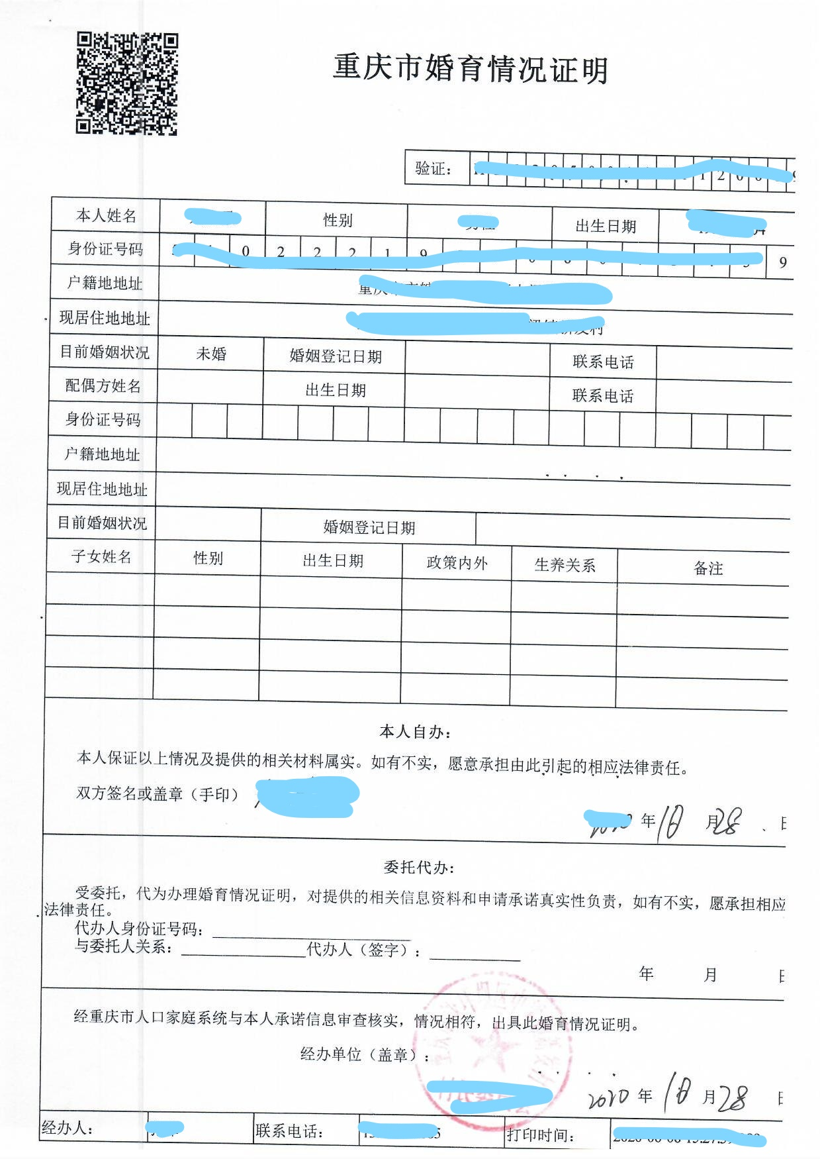

重庆市特困供养人员入户调查表

|  |  |  |  |  |  |
| --- | --- | --- | --- | --- | --- |
| 户主姓名 |  | 家庭人口 |  | 居住地址 |  |
| 家庭成员就业及收入情况 |  | | | | |
| 家庭财产情况 | 1. 房产、机动车、家用电器等财产： 3. 银行存款及有价证券：   3、房屋装修时间： 年 月，装修费用 万元。必填，没有填无  其他情况可补充 | | | | |
| 家庭开支情况 | 1. 月水电燃气费共支出： 元。其中：水费 元，电费 元，燃气费 元。 2. 月通讯费支出： 3. 月物业管理服务费支出：      1. 半年内购买大宗非基本生活必需品（品名及金额）： 2. 其他支出： | | | | |
| 赡（抚、扶）养人情况 |  | | | | |

被调查人（签字）：

年 月 日

**邻里反映情况**

1. 家庭生活状况：与一般居民生活水平比较，□较好 □一般 □较差
2. 家庭就业状况：
3. 家庭消费状况：
4. 家庭其他情况：

调查人（签字）： 调查时间： 年 月 日

特困人员集中供养需求调查样表

调查日期： 调查人：

|  |  |  |  |
| --- | --- | --- | --- |
| 姓名 |  | 性别 |  |
| 出生年月 |  | 民族 |  |
| 身份证号 |  | 纳入特困供养时间 |  |
| 家庭住址 | 户籍地：  现居住地： | | |
| 是否为重度残疾人（残疾等级为一、二级的残疾人） |  | 是否患有精神疾病（已经医疗机构诊断） |  |
| 生活自理能力情况（与全市特困人员信息管理系统里的数据保持一致） | 1.全自理；2.半护理；3.全护理 | | |
| 是否有亲属（包括三代以内的直系血亲和旁系血亲。如有，请注明） | |  | |
| 委托照料人姓名、联系方式 | |  | |
| 委托照料人类型 | 1.亲属；2.邻居；3.村（居）民委员会；4.供养服务机构； 5.社会组织 | | |
| 是否已经 签订委托照料协议 |  | 目前是否 有集中供养需求 |  |

重庆市沙坪坝区特困人员救助供养初审会议记录

单位（公章）：

时间：

地点：

参会人员：

一、申请人基本情况介绍

1. 重庆市沙坪坝区凤凰镇威灵寺村大田坎组0号附0号村民张三，男，现年60岁，身份证号5000000000000000，未婚，低保户，二级肢体残疾，无劳动能力、无生活来源、无法定赡养抚养扶养义务人或者其法定义务人无履行义务能力。

二、核实相关材料情况

经调查核实，张三的入户调查、邻里访问、村（社区）民主评议、经济状况信息核查等情况符合相关文件要求，各申请资料情况完整属实，符合特困人员认定条件。

三、初审意见

经初审，同意将张三按相关政策纳入集中（分散）特困人员救助供养，并按要求在村社公示7天无异议后，报送区民政局审核。

分管领导： 科室负责人：

调查人员： 科室经办人：

村社干部：

特困人员救助供养初审意见公示

按照特困人员救助供养有关政策规定，根据本人申请，镇人民政府（街道办事处）组织入户调查、邻里访问、村（社区）民主评议、经济状况信息核查、集体初审，提出了初审意见，现公示如下（公示期7天）：

拟纳入特困救助供养的申请人员

|  |  |  |  |  |  |  |
| --- | --- | --- | --- | --- | --- | --- |
| 序号 | 申请人 | 年龄 | 家庭住址 | 供养形式 | 拟救助供养金额 | 救助供养  起始月份 |
|  |  |  |  |  |  |  |
|  |  |  |  |  |  |  |
|  |  |  |  |  |  |  |

拟不纳入特困救助供养的申请人员

|  |  |  |  |  |
| --- | --- | --- | --- | --- |
| 序号 | 申请人 | 年龄 | 家庭住址 | 不予救助供养理由 |
|  |  |  |  |  |
|  |  |  |  |  |
|  |  |  |  |  |

举报电话： 65420172（重庆市沙坪坝区民政局）

____________（_______镇人民政府或街道办事处）

公示时间：

公示情况（村社公章）：

镇人民政府或街道办事处(公章)

年 月 日